

擊球規約 提升高爾夫品質
自由時報 – 2013年7月30日 上午6:10通知
〔自由時報記者趙新天／台北報導〕高爾夫球場事業協進會與中華高協昨天宣布，將從8月1日起聯手推動「高爾夫球場擊球規約」，希望能明確規範球友與球場之間的關係，導正極少數行為不檢的擊球者，提升台灣高爾夫運動的品質。
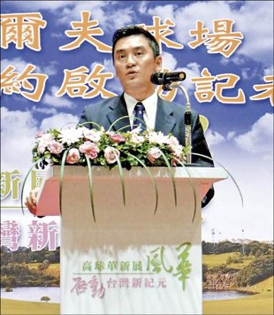擊球規約 提升高爾夫品質球場事業協進會理事長楊文遠和高協理事長許典雅昨天共同宣布，這項研議多時的擊球規約將從8月1 日起在國內大多數球場開始實施，前2個月為勸導期，讓球友理解這項規約的用意和益處。
協進會昨天公布的16條規約針對球友預約與擊球過程中應遵守的行為與禮儀等事項，作出綱要性的規範，各球場仍可視自身情況與需求增刪或調整內容。
楊文遠指出，訂定和執行「擊球規約」都曾參考國外球場的作法，如果大家能配合，即使到國外擊球也遵行同樣的規範，很容易與國際接軌。外國旅客來台灣打球同樣採行這樣的規約，一點都不陌生。
他特別強調，這項規約並不是要處罰球友，而是建立起球場與球友之間合理且和諧的關係，嚇阻極少數在高爾夫球場行為不檢的球友。
高協法規委員會主委楊崇志表示，高爾夫球場業者是「賣時段的服務業」，國內許多參與者的權益受到極少數行徑惡劣球友的影響，甚至造成人身危險，這是訂定規約最主要的原因，明訂規約之後，球場與球友之間才有準則可以遵循，減少爭議。
楊崇志舉例說：「不少球友或球隊同一時段向多家球場訂了擊球時間，卻臨時無故取消，甚至到當天根本沒出現，這種行為不僅造成球場損失，也影響其他球友預約打球的權益。」實施擊球規約之後，球場業者得比照其他服務業，在預約時採行訂金制度，初期先從球隊的預約擊球開始。
他認為，高爾夫是一項自我約束的運動，球友必須做到「個人誠實、對高爾夫禮儀的自律，和尊重其他球友」這3項，才能得到最大的樂趣。
這項擊球規約經2個月勸導期之後，將從10月1日起實施，協進會與高協將定期檢討，修訂或增刪條文，讓球友都能打得更順暢愉快。
Facebook

